|  |  |  |
| --- | --- | --- |
| **בנק ישראל**  דוברות והסברה כלכלית | לוגו בנק ישראל | ‏‏ירושלים, כ"ו אלול, תשפ"ג  12 בספטמבר 2023 |

הודעה לעיתונות:

**בנק ישראל קיים היום כנס בינלאומי לרגל פרסום הדוח של פרוייקט "סלע" למטבע דיגיטלי**

בנק ישראל קיים היום בתל אביב כנס בינלאומי לרגל פרסום הדוח של פרוייקט "סלע", ניסוי מיוחד בו התבצעה בדיקת היתכנות של מטבע דיגיטלי קמעונאי של הבנק המרכזי (retail CBDC) עם סוג חדש של ספקי שירותי תשלום שאינם מחזיקים בכספם של משתמשי הקצה בשום שלב, תוך מתן דגש על אבטחת הסייבר של המערכת. את הניסוי הוביל מרכז החדשנות של ה-BIS, בשיתוף עם בנק ישראל והרשות המוניטרית של הונג קונג. הדוח המסכם של הפרוייקט התפרסם הבוקר (קישור).

הכנס התקיים במעמד נגיד בנק ישראל, פרופ' אמיר ירון, המשנה לנגיד בנק ישראל, מר אנדרו אביר, המשנה לנגיד של הרשות המוניטרית של הונג קונג, מר הווארד לי, ומנהלת שלוחת הונג קונג של מרכז החדשנות של ה-BIS, גב', בנדיקט נולנס. בכנס הוצגו הלקחים העיקריים מהפרוייקט, והתבצעה הדמיה של הפעלות העיקריות שניתן לבצע במערכת ה-CBDC הנסיונית שנבניתה במסגרת הפרוייקט.

החלק השני של הכנס הוקדש לעשייה של השותפים השונים של הפרוייקט בתחום ה-CBDC והתשלומים הדיגיטליים. בנק ישראל והרשות המוניטרית של הונג קונג הציגו את ההתקדמות בפרוייקטים של ה-CBDC בשתי המדינות - פרוייקט השקל הדיגיטלי בבנק ישראל, ופרוייקט e-HKD כמו גם פרוייקטים נוספים של ה-HKMA. מרכז החדשנות של ה-BIS הציג את הלקחים העיקריים מפרוייקטים שונים של CBDC שה-BIS ערך בשנים האחרונות. החברות שהשתתפו בפרוייקט מהמגזר הפרטי הציגו גם הן את עיקר העשייה שלהם בתחום.

את הכנס חתם בנאום נגיד בנק ישראל, פרופ' אמיר ירון, שעסק בקידום השקל הדיגיטלי ע"י בנק ישראל. מתוך הנאום:

**"We remain committed to be at the frontier, and more than that, to support the effort of pushing the frontier, in our CBDC explorations, as well as in our efforts to modernize and advance our payment systems in particular and the financial system in general. As always, we will do this in a sound, careful, and responsible manner."**

הנאום המלא מצורף [בלינק](Closing%20remarks%20by%20Governor%20Yaron%20CBDC.docx) הזה.

מצורפים בזה (כל החומרים באנגלית):

Opening Remarks:

* [Andrew Abir, Deputy Governor, Bank of Israel](Opening%20remarks%20Deputy%20Governor%20Abir.docx)
* [Howard Lee, Deputy Chief Executive, HKMA](Opening%20remarks%20Howard%20Lee.docx)

Closing Remarks:

* [Amir Yaron, Governor, Bank of Israel](Closing%20remarks%20by%20Governor%20Yaron%20CBDC.docx)

מצגות:

* [Opening remarks: Bénédicte Nolens, Head of Hong Kong Centre, BIS Innovation Hub](23%2009%20Sela%20BISIH%20Intro%20-%20Benedicte%20(002).pptx)
* Spotlight on Project Sela : Daniel Eidan, BISIH, Leanne Zhang, BISIH, Marten Nelson, M10.
* [Bank of Israel: Where we stand with the digital shekel project – Yoav Soffer](Yoav%20-%20Project%20Sela%20Confrence.pptx)
* [BIS Innovation Hub: Stocktaking from BIS Projects on CBDCs –Bénédicte Nolens](Benedicte%202%20-%2023%2009%20Sela%20BISIH%20Intro%202.pptx)
* [FIS - Digital Regulated Money– Julia Demidiva](Julia%20-%2012092023-Digital-Regulated-Money-Julia-Demidova.pdf)
* [Checkpoint – Guardians of Digital Trust - Dan Karpati](005%20%20Project%20Sela%20-%20TLV%20Conference%20Sep%2012%20(1).pdf)
* [Clifford Chance - Changes in the payment landscape - a lawyer's perspective – Diego Ballon Ossio](Diego%20-%20Project%20Sela%20-%20CC%20presentation%20-%20Changes%20in%20the%20payment%20landscape%20-%20a%20lawyers%20perspective.pptx)

קרדיט: עוז שכטר ודוברות בנק ישראל.

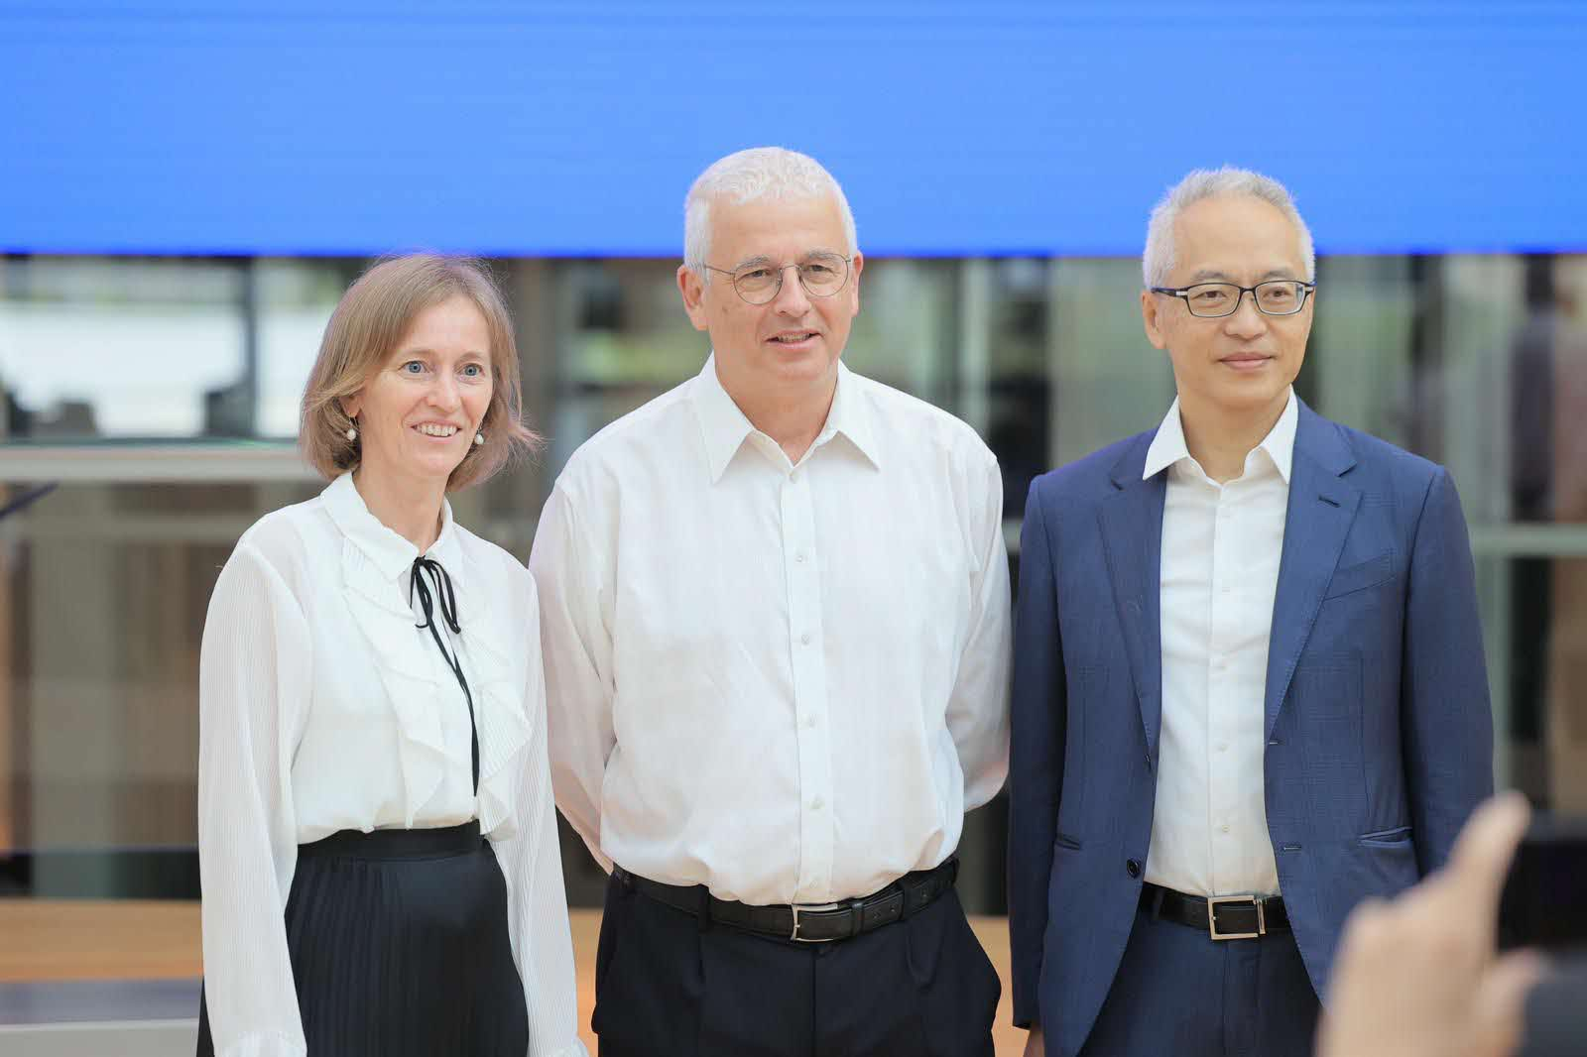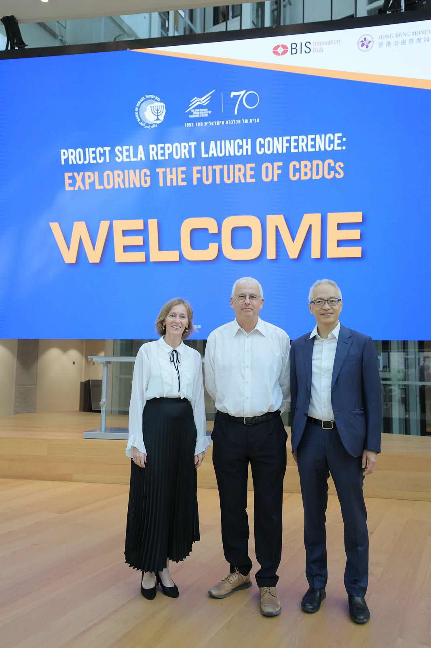

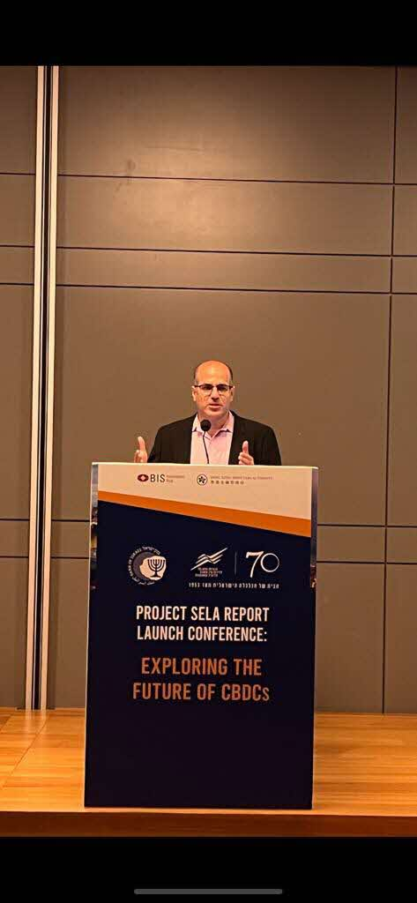n